**ДВНЗ “Ужгородський національний університет”**

**Факультет інформаційних технологій**

**Лабораторна робота № 5  
На тему:** Рефакторинг коду калькулятора на Ruby

Виконав:  
Студент 2 курсу  
Напрямок ІПЗ(1 група 2 підгрупа)  
Ковач Андрій Васильович

Ужгород 2023

Був проведений повний рефакторинг і реінжанірінг коду калькулятора, тепер вся структура коду відповідає нормам ООП. Скриншоти зарефектероного коду наведені нижче

Демонстрація класу команд(Command) і класу станів(State)

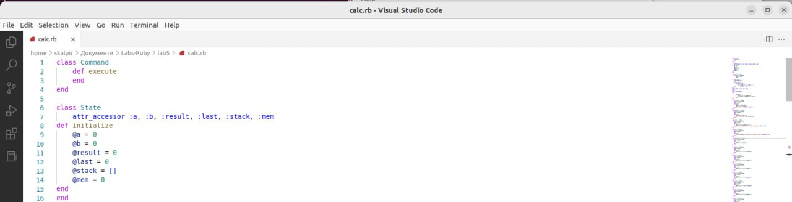

Демонстрація класу калькулятор, у якому знаходится хеши з командами

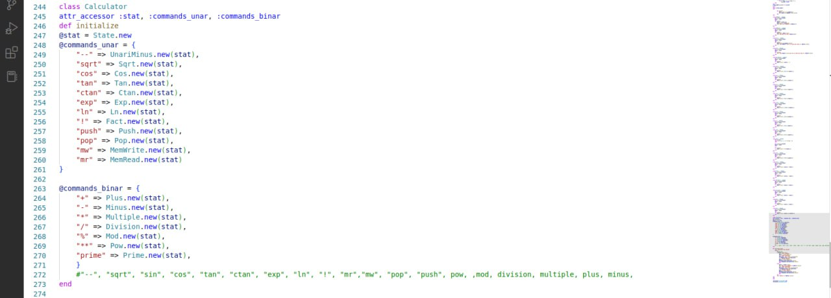

Демонстрація функції старту калькулятора

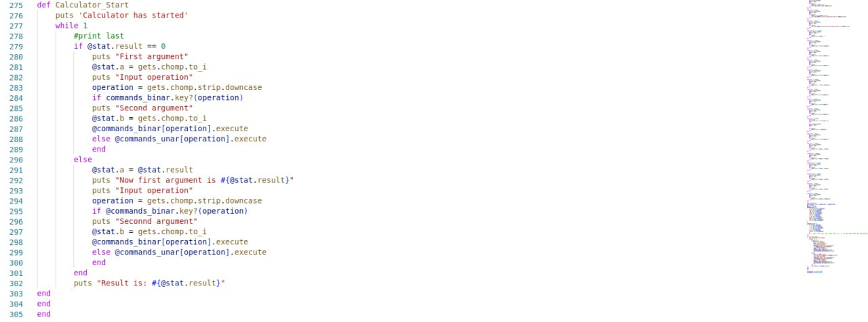

Демонстрація деяких классів команд

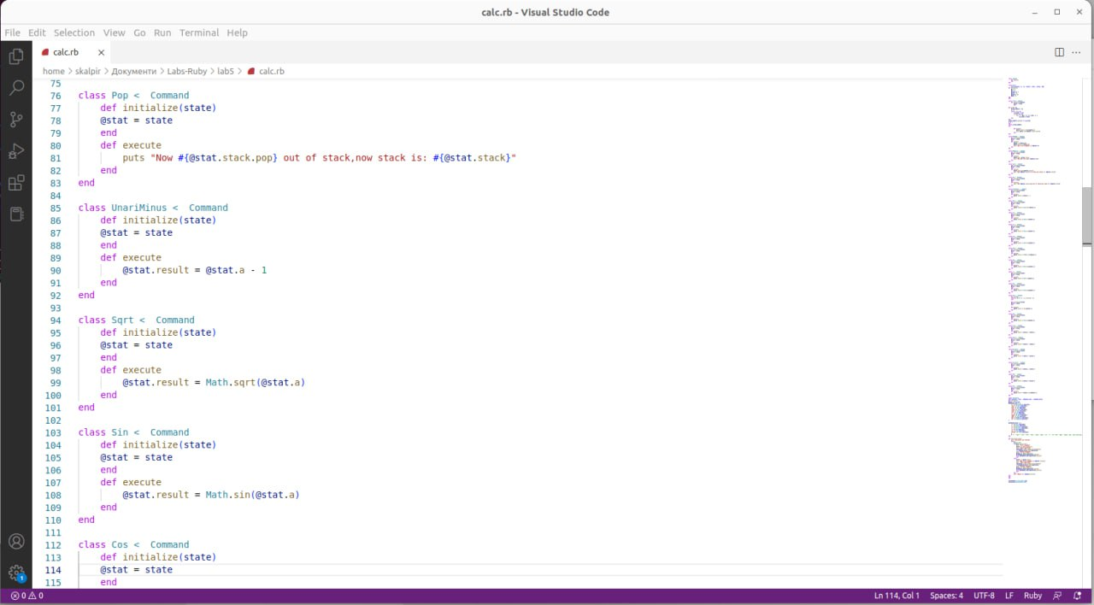

Демонстрація запуска калькулятора

